Paso 1: Instalar los plugins Android y Android Design Tools.
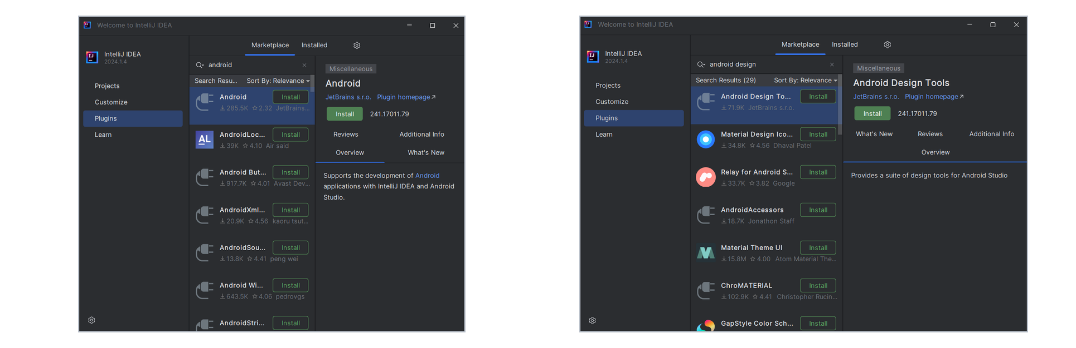
Paso 2: Configurar e instalar el Android SDK.
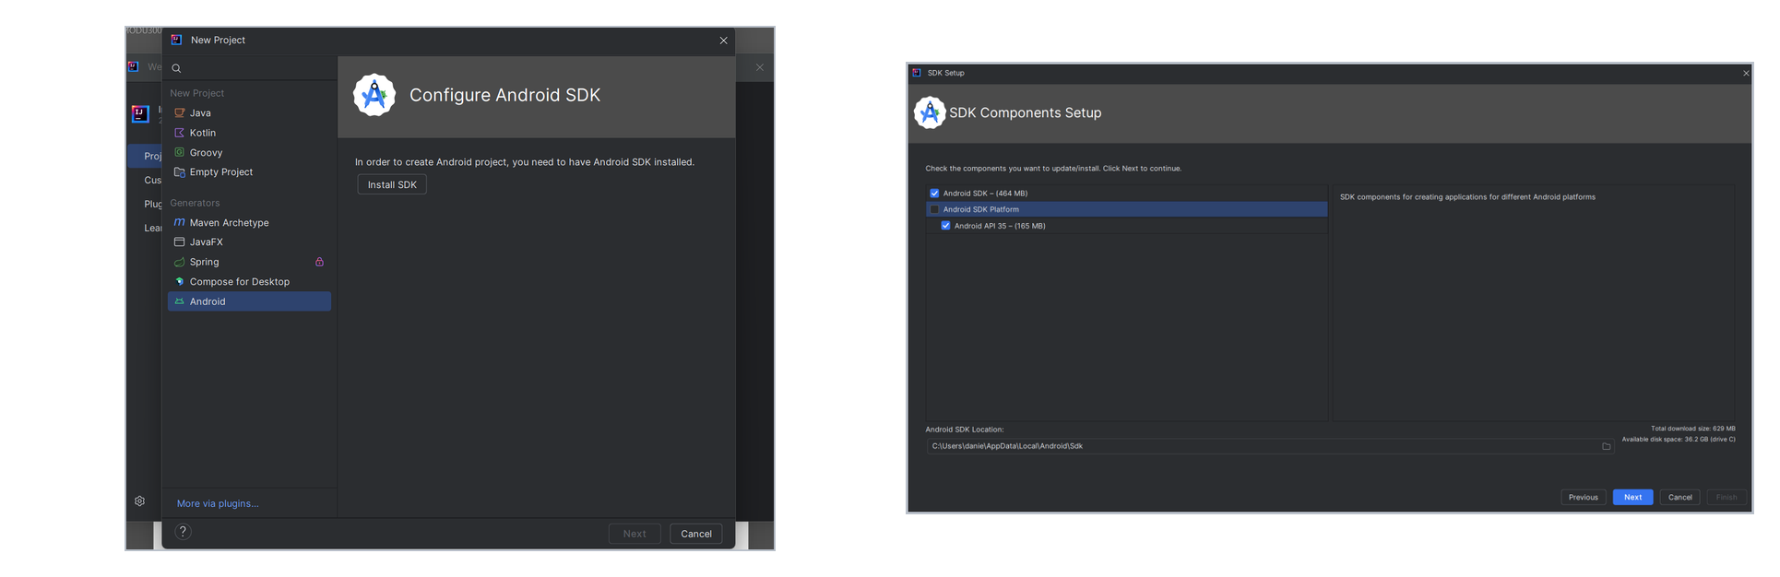

Paso 3: Crear un proyecto Android con la plantilla Empty Activity.
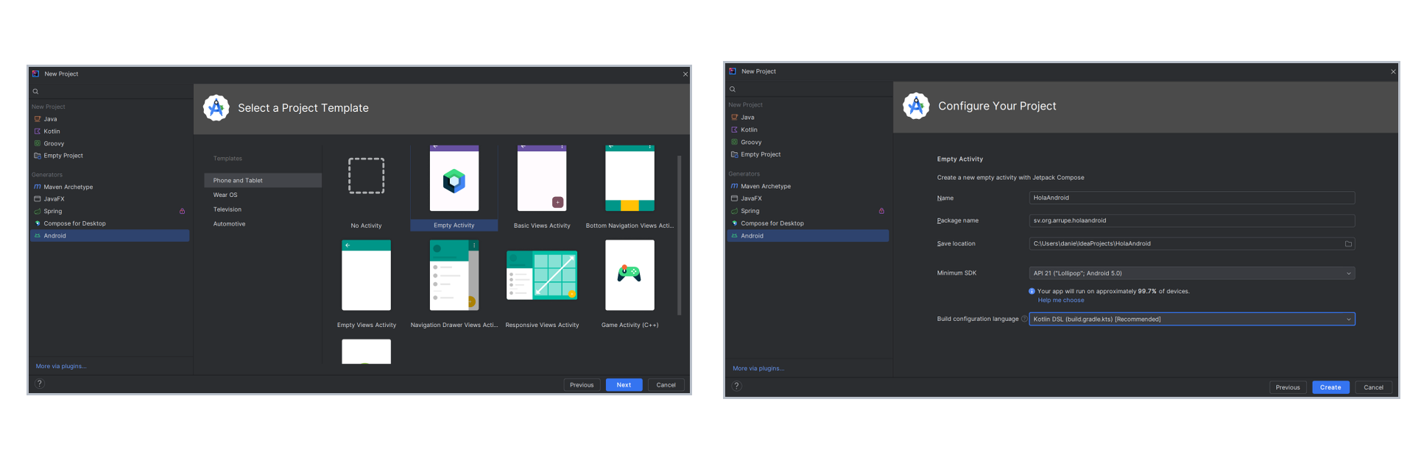
Paso 4: Configurar Gradle y sincronizar el proyecto.
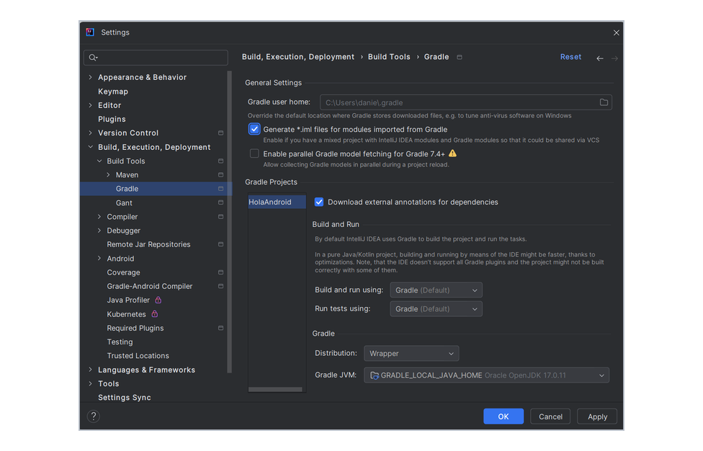

Paso 5: Crear la carpeta de recursos layout.
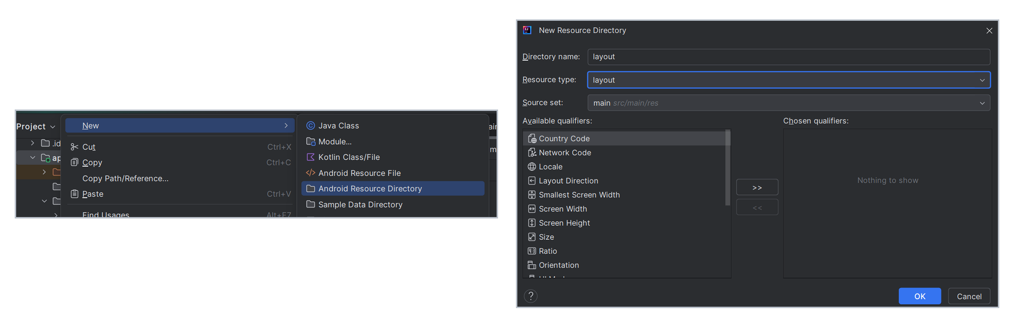
Paso 6: Diseñar la interfaz y agregar la imagen y el texto.
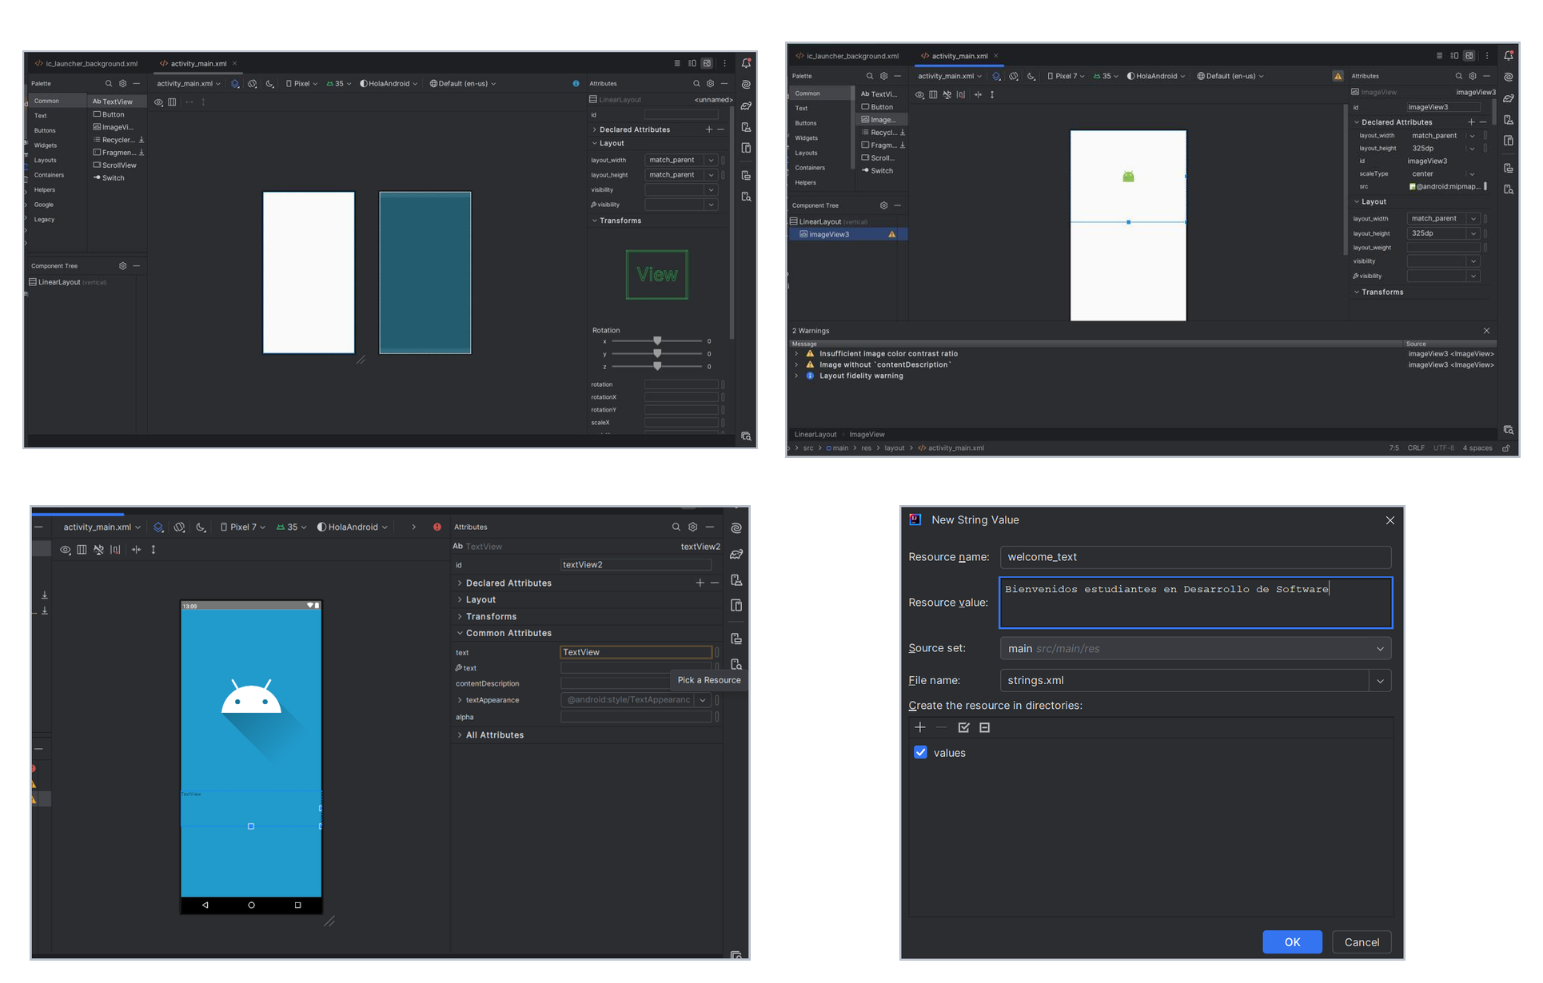

Paso 7: Agregar el código de interacción en la actividad principal.
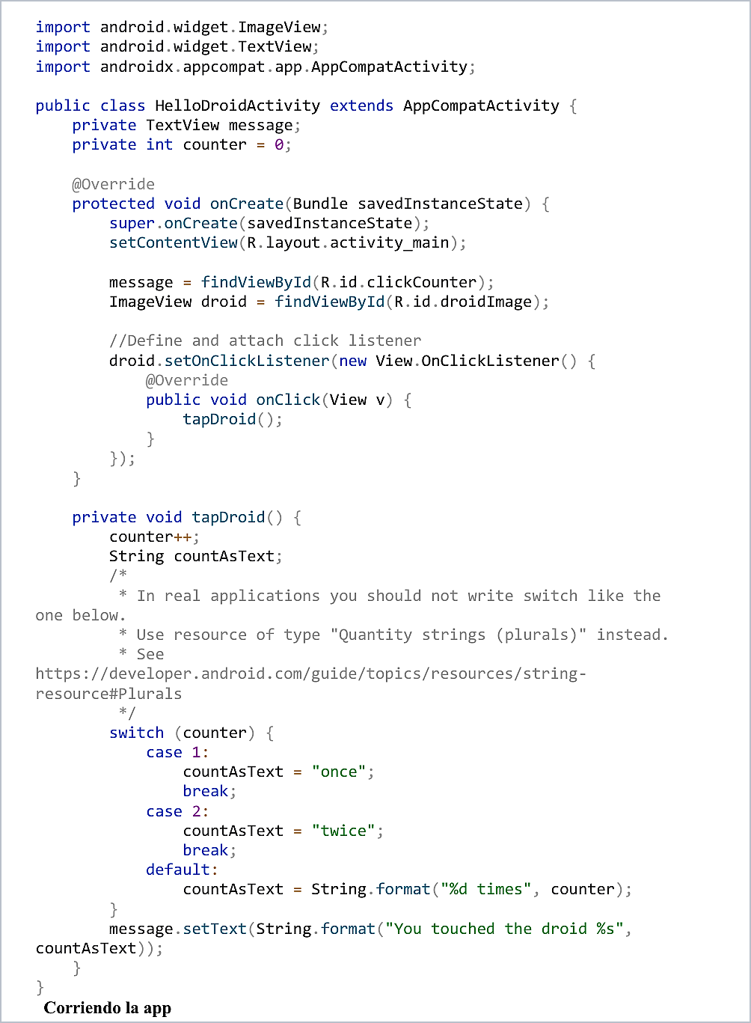

Paso 8: Crear el dispositivo virtual y ejecutar la aplicación.
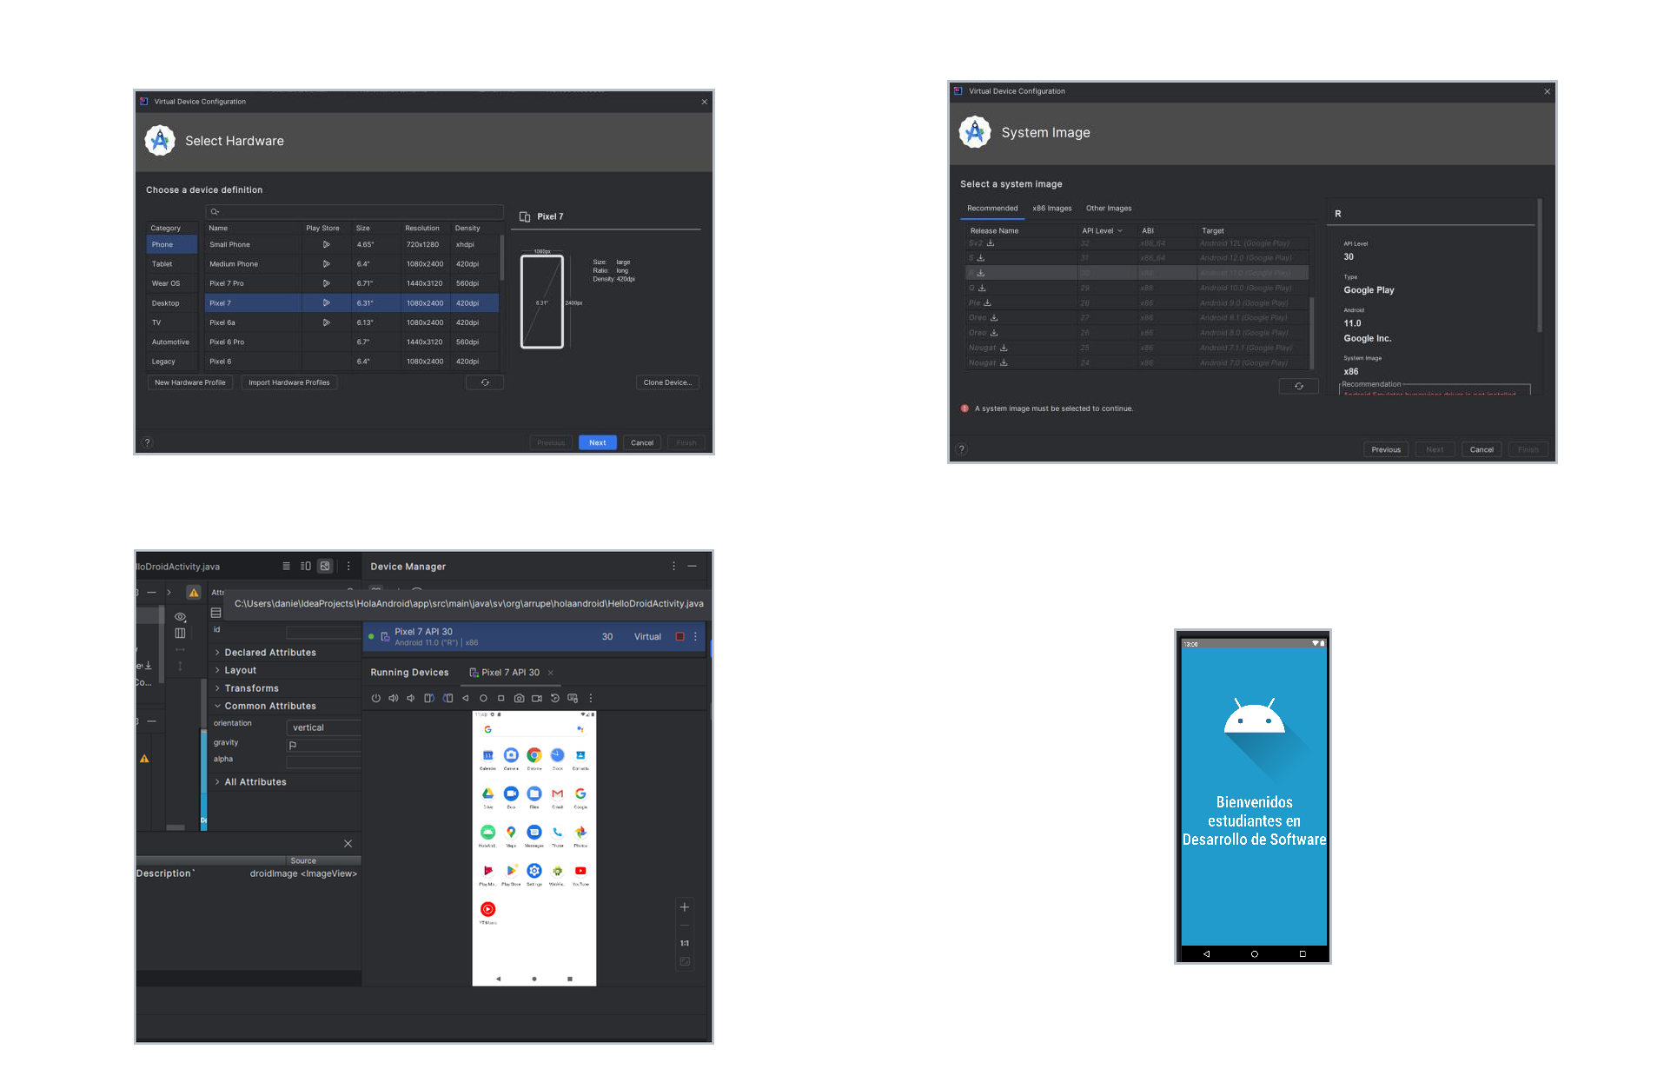

Paso 9: Crear el formulario final con los datos del usuario.
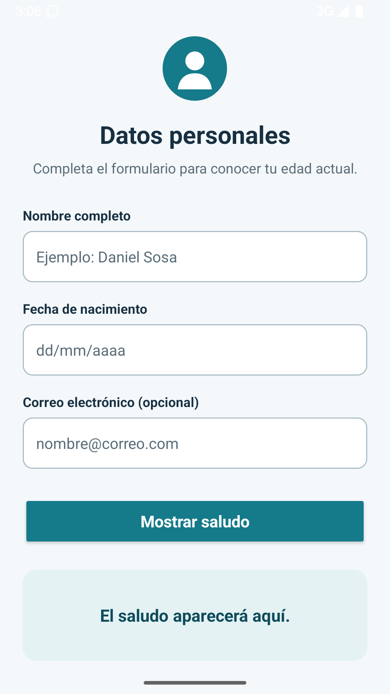

Paso 10: Ingresar los datos y comprobar el saludo con la edad calculada.
